AC690 Scheda creata il 12 settembre 2026
Descrizione storico-bibliografica
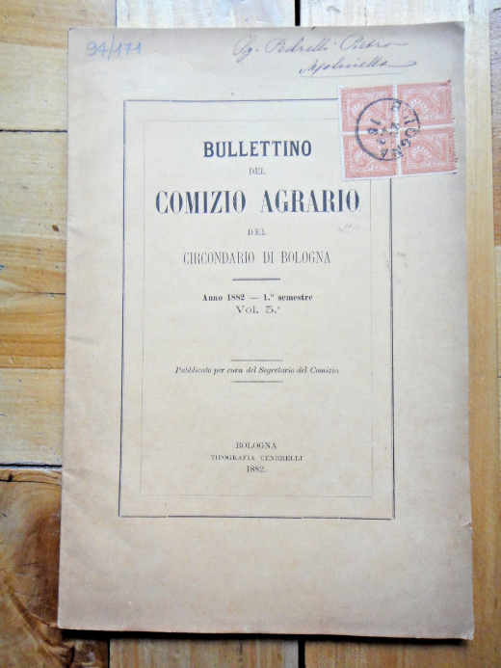
*Bollettino del Comizio agrario di Bologna. - Vol. 1, dispensa 1 (1868)- . - Bologna : Tip. Cenerelli all'Ancora, 1868. – 1 volume ; 27 cm. ((Periodicità non determinata. - UBO1854785
Autore: Comizio agrario <Bologna>
*Bullettino del Comizio agrario di Bologna. - Vol. 2. (1876-1877)-vol. 4 (1880/1881). - Bologna : Compositori, 1877-1882. - 3 volumi ; 26 cm. ((Biennale. - Il tipografo varia in: Bologna : Cenerelli. - UBO1854816
Autore: Comizio agrario <Bologna>
*Bullettino del Comizio agrario del circondario di Bologna / pubblicato per cura del Segretario del comizio. - Vol. 5 (1 semestre 1882)-vol. 9 (1885/1886). - Bologna : Tip. Cenerelli, 1882-1886. – 5 volumi ; 26 cm. ((Semestrale. - LO11187834; UBO2931503
Variante del titolo: *Bollettino del Comizio agrario del circondario di Bologna
Autore: Comizio agrario del circondario <Bologna>

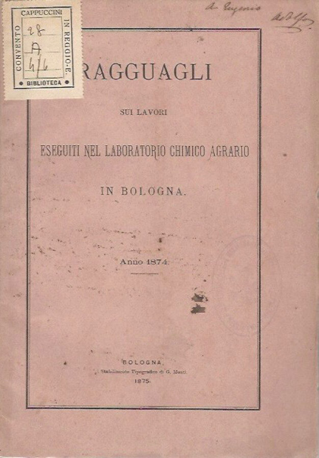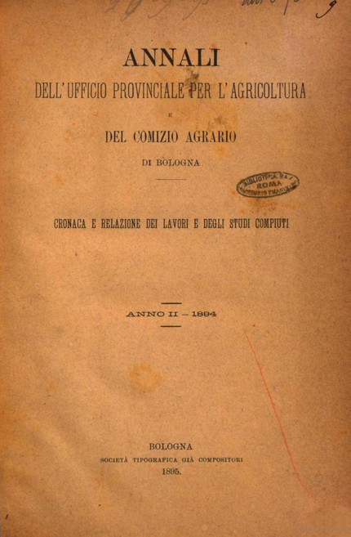
*Ragguagli sui lavori eseguiti nel Laboratorio chimico agrario in Bologna. – Anno 1873-anno 14 (1885). - Bologna : Stab. Tip. G. Monti, [1874-1886]. – 13 volumi , 23 cm. ((Annuale. - ACNP P000214806. - TO01337897; UBO1143413
*Ragguagli sui lavori eseguiti nell'anno ... / Laboratorio chimico agrario di Bologna. - Anno 15 (1886/87)-anno 25 (1896/97). - Bologna : Premiato Stab. Tip. Succ. Monti, [1887-1897]. – 11 volumi ; 24 cm. - TO01337928
Dal 1897/98 al 1899/900 è fuso con: *Annali dell'Ufficio provinciale per l'agricoltura e del Comizio agrario di Bologna
Autore: Laboratorio chimico agrario <Bologna>

*Annali della Cattedra provinciale di agricoltura e dell'Ufficio tecnico del Comizio agrario di Bologna. - Anno 1 (1893). - Bologna : Soc. tip. già compositori, 1894. – 1 volume. - BNI 1894-6145. - CUB0023055. -TO00175215
Autori: Cattedra provinciale di agricoltura <Bologna>; Comizio agrario <Bologna> : Ufficio tecnico
*Annali dell'Ufficio provinciale per l'agricoltura e del Comizio agrario di Bologna : cronaca e relazione dei lavori e degli studi compiuti. - Anno 2 (1894)-anno 4 (1896). - Bologna : Società tipografica già Compositori, 1895-1897. – 3 volumi; 24 cm. - CFI0435863
Dal 1897/98 al 1899/900 è fuso con: *Ragguagli sui lavori eseguiti nell'anno ... / Laboratorio chimico agrario di Bologna.
Copia digitale: 2(1894); 2(1894)

*Annali e ragguagli dell'Ufficio provinciale per l'agricoltura del laboratorio chimico agrario e del Comizio agrario di Bologna. – Anno 5=26 (1897/98)-anno 7=28 (1899/900). Bologna : [s.n.], [1898-1900]. – 3 volumi. - TO00552507

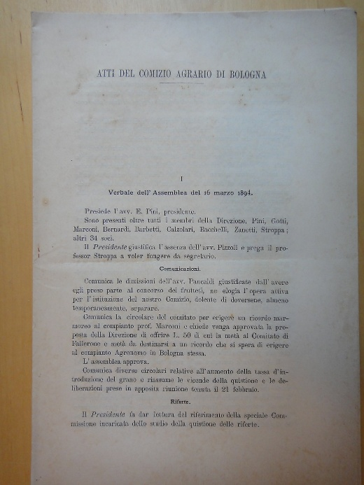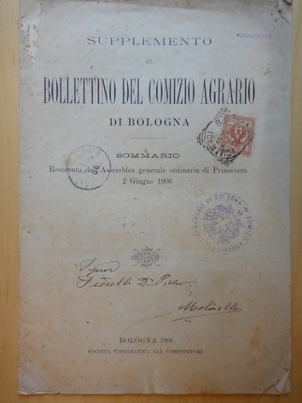
*Atti del Comizio agrario di Bologna : verbale dell'assemblea del … - 15 marzo 1894-1898/99. - Bologna : Società tipografica già Compositori, 1894-1899. – 5 volumi ; 24 cm. ((Annuale. – Complemento del titolo 1898/99: Verbale e Relazioni per l'anno 1898-99
*Annali dell'Ufficio provinciale per l'agricoltura ed atti del Comizio agrario di Bologna. - Anno 8 (1900/01). - Bologna : Società tipografica compositori, 1901. - 1 volume ; 24 cm. - ACNP P002113485. - UBO1700760
Variante del titolo: Variante del titolo: *Annali dell'ufficio provinciale per l'agricoltura di Bologna
Autori: Italia : Ufficio provinciale per l'agricoltura <Bologna> ; Comizio agrario <Bologna>

*Ragguagli sui lavori eseguiti nel Laboratorio chimico agrario in Bologna, 1900-902 (anno XXIX-XXX). - Bologna : Tip. Ditta Nicola Zanichelli, 1902. - 24 p. ; 24 cm. - CUBI 488834. - BNI 1902-4919. - CUB0532828
Autore: Laboratorio chimico agrario <Bologna>

*Supplemento al Bollettino del Comizio agrario di Bologna. - Bologna : Società tipografica già Compositori, 1906. – 1 volume : 18 p. ; 24 cm. ((Sommario. Resoconto dell'Assemblea generale ordinaria di Primavera 2 Giugno 1906. Dottor Ignazio Zampieri Redattore Responsabile

L'*agricoltura bolognese : bollettino mensile del Comizio agrario di Bologna. - Anno 1, n. 1 (gennaio 1907)-anno 8 (1914); nuova serie, anno 1 (1915)-anno 24 (1939). - Bologna : Società Tip. Già Compositori, 1907-1939. – 32 volumi ; 23 cm. - CUBI 5070. - BNI 1907-1733. - CFI0345131

Soggetto: Agricoltura – Bologna <prov.> - 1868-1939

Informazioni storico-bibliografiche
I Comizi Agrari, istituiti con R. Decreto 23 dicembre 1866, svolsero un ruolo notevole promuovendo utili iniziative per il progresso agrario nell'Italia unificata sia pure con sensibile discontinuità sia nel tempo sia da luogo a luogo (6). Il Comizio Agrario di Bologna fu fondato nel 1867 con 112 soci e venne eretto in ente morale il 9 febbraio del seguente anno. Ne furono successivamente presidenti il marchese Giuseppe Mazzacurati, il senatore Luigi Tanari, il conte Filippo Bianconcini, l'ing. Cesare Tubertini, il prof. Francesco Marconi, il dott. Antonio Bernardi e l'on. Enrico Pini. « Nessuna delle buone iniziative per l'agricoltura locale lo trovò mai indifferente, e così — sia solo, sia in unione di altre istituzioni — lo vediamo compilare un capitolato per la conduzione dei fondi a mezzadria (1871 e 1905); istituire un laboratorio di chimica agraria (1872); compilare la Monografia del podere bolognese (1873); promuovere un osservatorio bacologico e le camere gratuite di incubazione seme bachi (1876); istituire in Corticella un podere modello (1884); promuo vere la Cattedra ambulante (1890); compilare un capitolato di affitto dei fondi rustici (1895); dare opera all'introduzione delle barbabietole da zucchero ed al sorgere di uno zuccherificio; iniziare il libro genealogico del bestiame (1906); costituire un consorzio cooperativo fra coltivatori di tabacco e favorire l'istituzione di un laboratorio per l'analisi delle se menti (1908); concorrere alla effettuazione dei corsi di economia dome stica (1911); promuovere in ogni tempo concorsi, esposizioni, conferenze; contribuire anche a proprie spese a saggi di statistica agraria »: così troviamo riepilogata l'attività del Comizio di Bologna nel Primo Annuario dei Comizi Agrari italiani, Mondovì, 1912, pag. 16 Bignardi, p.198

Il 9 giugno 1867 è ufficialmente inaugurato il Comizio Agrario di Bologna. E' presieduto dal marchese Luigi Pizzardi (1815-1871) e conta fra i suoi membri i nomi più importanti del mondo agrario locale. Ha come obbiettivo la rappresentanza legale del ceto agrario presso il governo e la promozione del progresso dell'agricoltura. Pur soffrendo di carenza di mezzi finanziari, negli anni successivi organizzerà a Bologna e nel circondario numerose conferenze sui più importanti argomenti di interesse agrario, tenute da agronomi del Comizio e da professori invitati. Tra i più dinamici protagonisti di questa importante opera di divulgazione, vi è Annibale Certani (1829-1914), "padre della moderna agricoltura bolognese", uno dei più eminenti agronomi italiani e inventore dell'aratro "ravagliatore", che permette l'aratura in profondità dei terreni agricoli. Nel 1890 il Comizio Agrario si farà promotore della creazione dell’Ufficio Tecnico Agrario e della Cattedra Ambulante di Agricoltura di Bologna. https://www.bibliotecasalaborsa.it/bolognaonline/events/il_comizio_agrario.

La Cattedra Ambulante di Agricoltura di Bologna (in seguito Ufficio provinciale per l’Agricoltura) è attiva dal 1893 al 1935, ne sono presidenti Domizio Cavazza e poi Luigi Zerbini, nella sua genesi ha un ruolo primario il Comizio agrario di Bologna (inaugurato nel 1867, nel 1915 si separa dalla Cattedra) presieduto da Luigi Pizzardi e poi da Enrico Pini. Organi ufficiali del Comizio agrario di Bologna e della Cattedra Ambulante di Agricoltura di Bologna sono i periodici “L’Italia agricola” (1869-1991), “L’agricoltura bolognese” (1907-1929) e gli “Annali della cattedra provinciale di agricoltura e dell’ufficio tecnico del Comizio agrario di Bologna” (1893-1912). Con la legge n. 1220 del 13 giugno 1935 la Cattedra Ambulante di Agricoltura di Bologna viene soppressa e sostituita dall’Ispettorato provinciale di Agricoltura.
Scheda Sigec Web

L'Ufficio provinciale per l'agricoltura 30 ottobre 1893, 12:12
Una delibera del Consiglio provinciale istituisce l'Ufficio provinciale per l'agricoltura, sostenuto da un consorzio composto dal Comizio Agrario, dal Comune di Bologna, dal Credito Agricolo e dalla Banca Popolare. Il suo scopo è promuovere il progresso agricolo della provincia, coadiuvando le istituzioni e gli agricoltori nel miglioramento dei sistemi di lavorazione dei terreni, delle pratiche colturali, dell’introduzione di nuove coltivazioni. Ha anche il compito di promuovere l’industria zootecnica e il rimboschimento. Domizio Cavazza, considerato persona in grado di "vincere l'apatia degli agricoltori" con "cognizioni specialmente tecniche e pratiche", è posto a capo del movimento agricolo provinciale. Dopo un periodo di sperimentazione l'Ufficio provinciale di agricoltura inizierà nel 1894 la sua regolare attività. Nel 1909 diventerà Ufficio Agrario provinciale con Cattedra ambulante e nel 1920 Consorzio della Cattedra ambulante di agricoltura di Bologna. L’Ufficio provinciale di agricoltura concorda con i comuni che ne fanno richiesta le conferenze teorico-pratiche della Cattedra Ambulante, attiva fin dal 1894 (sarà soppressa nel 1935 con la legge n. 1220). Esse si tengono nel capoluogo o nei paesi. I comuni possono esprimere preferenze sugli argomenti da trattare. Inoltre l’Ufficio provinciale impianta e dirige campi sperimentali in varie zone, dà consulti gratuiti agli agricoltori, provvede alla pubblicazione di istruzioni pratiche, facilita i rapporti delle aziende con i laboratori agricoli di Bologna, promuove la diffusione di macchinari agricoli.
https://www.bibliotecasalaborsa.it/bolognaonline/events/l-ufficio-provinciale-per-l-agricoltura.

Note e riferimenti bibliografici
- https://www.ebay.it/itm/131256545570.
- https://books.google.it/books/about/Atti_del_Comizio_agrario_di_Bologna.html?id=wFB20gEACAAJ&redir_esc=y.
- Agostino Bignardi, L'agricoltura bolognese nel Settecento e nella prima metà dell'Ottocento. In: Rivista di storia dell’agricoltura, [1970?], p.194-200
- Comizio agrario del circondario di Bologna, 1879
- Fabio Degli Esposti, La Cattedra ambulante di agricoltura di Bologna (1893-1935), in Interpretare l'innovazione, a cura di Massimo Tozzi Fontana, Giorgio Dragoni, Bologna, Il Nove, 1997, pp. 270-271
- Napoleone Neri, A tavola con il dottor Balanzone. Storia, tradizioni e ricette della cucina bolognese, prefazione di Andrea Segrè, Bologna, Pendragon, 2018, p. 26 (Arenga dal cumezzi)
- Giancarlo Roversi, Annibale Certani, l'agricoltura diventa moderna, in: "Saecularia nona. Università di Bologna, 1088-1988", 13 (1996-97), pp. 109-113
- Statuto pel Comizio agrario del Circondario di Bologna, approvato nelle Assemblee del Comizio tenutesi nei giorni 30 maggio 1890, 30 gennaio 1891 e dal Ministero di agricoltura, industria e commercio addì 4 marzo successivo, Bologna, Societa tip. già Compositori, 1891
- https://books.google.it/books/about/Annali_e_ragguagli_dell_ufficio_provinci.html?id=zOE50gEACAAJ&redir_esc=y.
- Domizio Cavazza, Ciò che si puo fare per l'agricoltura nei nostri comuni e specialmente in quelli di montagna, Bologna, Soc. tip. gia Compositori, 1907
- Contro la fillossera. Relazione sull'operato dell'Ufficio provinciale per l'agricoltura di Bologna nell'anno 1895, Bologna, Soc. Tip. Già Compositori, 1896
- Luigi Zerbini, Cronaca e relazione sull'attività dell'Ufficio agrario provinciale nell'anno 1912, Bologna, Soc. Tip. Già Compositori, 1913
- Luigi Zerbini, Relazione sull'attività svolta nell'annata 1914 dall'Ufficio e Cattedra provinciale di agricoltura, Bologna, Bologna, Soc. tipogr. gia Compositori, 1915

